**前端小组四项目需求说明书**

1. **数据需求：**

**1.1 用户数据：**

1. 账号（邮箱）
2. 昵称
3. 密码
4. 验证问题
5. 验证问题答案
6. 性别
7. 联系方式（手机）

**1.2 任务数据：**

1. id（用gettime）
2. 任务标题 title
3. 任务需求 requirement
4. 发布者 publisher
5. 领取状态 getStatus
6. 提交状态 submitStatus
7. 发布时间 publishDate
8. 截止时间 blockDate
9. 领取者 getter
10. 需求文件 requirementFile
11. 总的任务数 total
12. 提交文件 submitFile
13. **界面需求**
    1. **登录界面、忘记密码界面、注册界面（李家赟）**

**2.1.1登录界面**

1. 界面显示：输入工号、输入密码、忘记密码（跳转到忘记密码界面）、登陆按钮（跳转到主页）、

注册（跳转到注册界面）

1. 界面数据：
2. 邮箱（账号） String
3. 密码 String
4. 界面功能点：输入账号和密码，点击登录

**2.1.2 注册界面**

1. 界面显示：
2. 界面数据：
3. 账号 String
4. 验证问题String
5. 验证问题答案 String
6. 密码 String
7. 界面功能点：

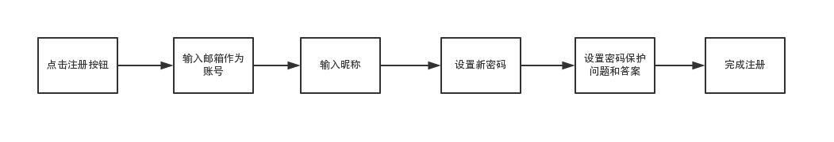

1. 用户注册功能点

**2.1.3 忘记密码界面**

1. 界面显示：
2. 界面数据：
3. 邮箱（账号） String
4. 验证问题 String
5. 验证问题答案 String
6. 新密码 String
7. 界面功能点：

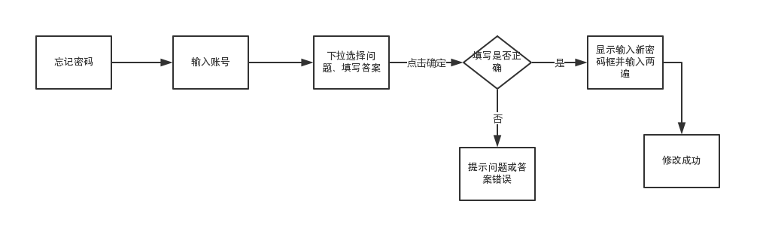

1. 忘记密码功能点
   1. **个人中心界面、修改密码界面、编辑信息界面（项嘉伟）**

**2.2.1 个人中心界面**

1. 界面显示：性别、账号（邮箱）、昵称、联系方式（手机号）、修改密码按钮（跳转到修改密码界面）、编辑信息按钮（跳转到编辑信息页面）
2. 界面数据：
3. 昵称 string
4. 账号（邮箱） string
5. 性别 string
6. 联系方式 string
7. 界面功能点：

**2.2.2修改密码界面**

1. 界面显示：
2. 界面数据：
3. 界面功能点：

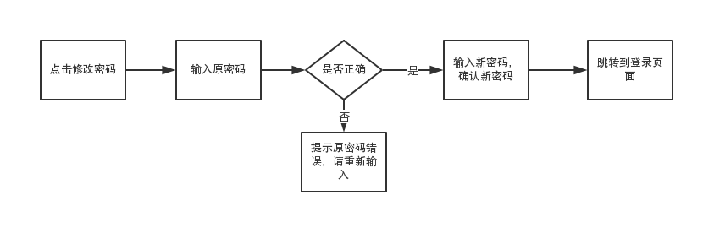

1. 修改密码功能点

**2.2.3编辑信息界面**

1. 界面显示：
2. 界面数据：
3. 界面功能点：

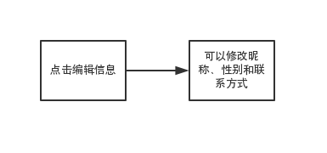

1. 编辑信息功能点
   1. **任务大厅界面、任务详情界面（杨啸锐）**

**2.3.1 任务大厅界面**

1. 界面显示：发布时间、发布者、任务标题、领取按钮（改变领取状态）、任务详情按钮（跳转到任务详情下拉框）
2. 界面数据：
3. 发布时间
4. 发布者
5. 任务标题
6. 领取按钮
7. 界面功能点：

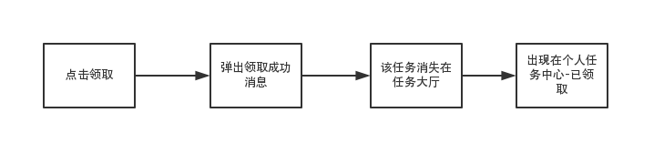

1. 领取任务功能点

**2.3.2 任务详情界面**

1. 界面显示：任务需求、需求文件、截止时间
2. 界面数据：
3. 任务需求
4. 需求文件
5. 截止时间
6. 界面功能点：无
   1. **任务记录界面、任务详情、任务提交界面（郑天浩）**

**2.4.1 任务记录界面**

1. 界面显示：发布时间、截止时间、发布者、任务标题、任务状态（已领取、已完成、已过期）、提交按钮
2. 界面数据：
3. 发布时间
4. 截止时间
5. 发布者
6. 任务标题
7. 任务状态（已领取、已完成、已过期）
8. 界面功能点：点击任务详情下拉框

**2.4.2 任务详情界面**

1. 任务需求
2. 需求文件
3. 提交文件

**2.4.3 任务提交界面**

1. 点击提交任务，然后上传提交文件，点击确定
   1. **发布任务界面、任务详情界面、发布任务表格（曾泉清）**
      1. **发布任务界面**
2. 界面显示：发布时间、任务标题、状态（未领取、已领取、已完成、已过期）、编辑和删除、发布任务（右上方）
3. 界面数据：
4. 发布时间
5. 任务标题
6. 状态（未领取、已领取、已完成、已过期）
7. 界面功能点：点击发布任务，跳转到发布任务弹框
   * 1. **任务详情界面**
8. 界面显示：任务需求、需求文件、截止时间、领取者、提交文件
9. 界面数据：
10. 任务需求
11. 需求文件
12. 提交文件
13. 截止时间
14. 领取者
15. 界面功能点：无
    * 1. **发布任务弹框界面**
16. 界面显示：任务标题、任务需求、截止时间、上传需求文件
17. 界面数据：
18. 任务标题
19. 任务需求
20. 截止时间
21. 上传需求文件
22. 界面功能点：立即发布、取消发布
    1. **用户列表界面（杨啸锐）**
23. 界面显示：用户账号、昵称、删除用户
24. 界面数据：
25. 用户账号
26. 用户昵称
27. 界面功能点：点击删除用户，则用户所有信息都删除。
    1. **任务大厅界面、任务详情界面（杨啸锐）**

**2.7.1 任务大厅界面**

1. 界面显示：发布时间、发布者、任务标题、删除按钮（删除任务）、任务详情按钮（跳转到任务详情下拉框）
2. 界面数据：

①　发布时间

②　发布者

③　任务标题

④　领取按钮

1. 界面功能点：点击删除任务，则所有的任务都删除

**2.7.2 任务详情界面**

1. 任务需求
2. 需求文件
3. 截止时间
   1. **历史记录界面、任务详情界面（郑天浩）**

**2.8.1 历史记录界面**

1. 界面显示：发布时间、截止时间、发布者、领取者、任务标题、任务状态（未领取、已领取、已完成、已过期）、任务详情下拉框
2. 界面数据：
3. 发布时间
4. 截止时间
5. 发布者
6. 领取者
7. 任务标题
8. 任务状态
9. 界面功能点：点击任务详情下拉框

**2.8.2 任务详情界面**

1. 任务需求
2. 需求文件